交银施罗德双轮动债券型证券投资基金
2015年第4季度报告
2015年12月31日

基金管理人：交银施罗德基金管理有限公司
基金托管人：中信银行股份有限公司
报告送出日期：二〇一六年一月二十一日

§1 重要提示
基金管理人的董事会及董事保证本报告所载资料不存在虚假记载、误导性陈述或重大遗漏，并对其内容的真实性、准确性和完整性承担个别及连带责任。
基金托管人中信银行股份有限公司根据本基金合同规定，于2016年1月20日复核了本报告中的财务指标、净值表现和投资组合报告等内容，保证复核内容不存在虚假记载、误导性陈述或者重大遗漏。
基金管理人承诺以诚实信用、勤勉尽责的原则管理和运用基金资产，但不保证基金一定盈利。
基金的过往业绩并不代表其未来表现。投资有风险，投资者在作出投资决策前应仔细阅读本基金的招募说明书。
本报告中财务资料未经审计。
本报告期自2015年10月1日起至12月31日止。

§2 基金产品概况
基金简称 | 交银双轮动债券
基金主代码 | 519723
基金运作方式 | 契约型开放式
基金合同生效日 | 2013年4月18日
报告期末基金份额总额 | 2,960,195,381.39份
投资目标 | 本基金在严格控制投资风险的基础上，通过积极主动的投资管理，把握债券市场轮动带来的机会，力争实现基金资产长期稳健的增值。
投资策略 | 本基金充分发挥基金管理人的研究优势，将规范化的基本面研究、严谨的信用分析与积极主动的投资风格相结合，在分析和判断宏观经济运行状况和金融市场运行趋势的基础上，判断不同类别债券在经济周期的不同阶段的相对投资价值，动态调整大类金融资产比例，自上而下决定类属资产配置和债券组合久期、期限结构。同时，通过对信用债发债主体所处行业的景气轮动判断，并结合内部信用评级系统，综合考察信用债券的信用评级，在严谨深入的分析基础上，综合考量各类债券的流动性、供求关系和收益率水平等，自下而上地精选个券。
业绩比较基准 | 中债综合全价指数
风险收益特征 | 本基金是一只债券型基金，属于证券投资基金中中等风险的品种，其长期平均的预期收益和预期风险高于货币市场基金，低于混合型基金和股票型基金。
基金管理人 | 交银施罗德基金管理有限公司
基金托管人 | 中信银行股份有限公司
下属两级基金的基金简称 | 交银双轮动债券A/B | 交银双轮动债券C
下属两级基金的交易代码 | 519723（前端）、519724（后端） | 519725
报告期末下属两级基金的份额总额 | 2,891,916,662.47份 | 68,278,718.92份
注：本基金A类基金份额采用前端收费模式，B类基金份额采用后端收费模式，前端交易代码即为A类基金份额交易代码，后端交易代码即为B类基金份额交易代码。

§3 主要财务指标和基金净值表现
3.1 主要财务指标
单位：人民币元
主要财务指标 | 报告期  (2015年10月1日-2015年12月31日)
主要财务指标 | 交银双轮动债券A/B | 交银双轮动债券C
1.本期已实现收益 | 24,761,105.32 | 990,076.78
2.本期利润 | 51,031,726.05 | 1,839,811.51
3.加权平均基金份额本期利润 | 0.0235 | 0.0207
4.期末基金资产净值 | 3,083,437,700.57 | 72,024,356.10
5.期末基金份额净值 | 1.066 | 1.055
注：1、本基金A/B类业绩指标不包括持有人认购或交易基金的各项费用，计入费用后的实际收益水平要低于所列数字。
2、本期已实现收益指基金本期利息收入、投资收益、其他收入（不含公允价值变动收益）扣除相关费用后的余额，本期利润为本期已实现收益加上本期公允价值变动收益。

3.2 基金净值表现
3.2.1 本报告期基金份额净值增长率及其与同期业绩比较基准收益率的比较
1、交银双轮动债券A/B：
阶段 | 净值增长率① | 净值增长率标准差② | 业绩比较基准收益率③ | 业绩比较基准收益率标准差④ | ①－③ | ②－④
过去三个月 | 2.30% | 0.08% | 1.81% | 0.08% | 0.49% | 0.00%

2、交银双轮动债券C：
阶段 | 净值增长率① | 净值增长率标准差② | 业绩比较基准收益率③ | 业绩比较基准收益率标准差④ | ①－③ | ②－④
过去三个月 | 2.22% | 0.08% | 1.81% | 0.08% | 0.41% | 0.00%

3.2.2 自基金合同生效以来基金份额累计净值增长率变动及其与同期业绩比较基准收益率变动的比较
交银施罗德双轮动债券型证券投资基金
份额累计净值增长率与业绩比较基准收益率的历史走势对比图
（2013年4月18日至2015年12月31日）
1．交银双轮动债券A/B
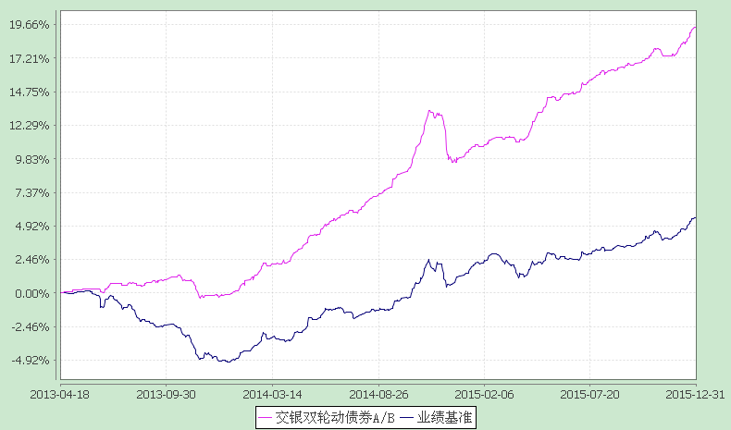
注：本基金建仓期为自基金合同生效日起的6个月。截至建仓期结束，本基金各项资产配置比例符合基金合同及招募说明书有关投资比例的约定。

2．交银双轮动债券C
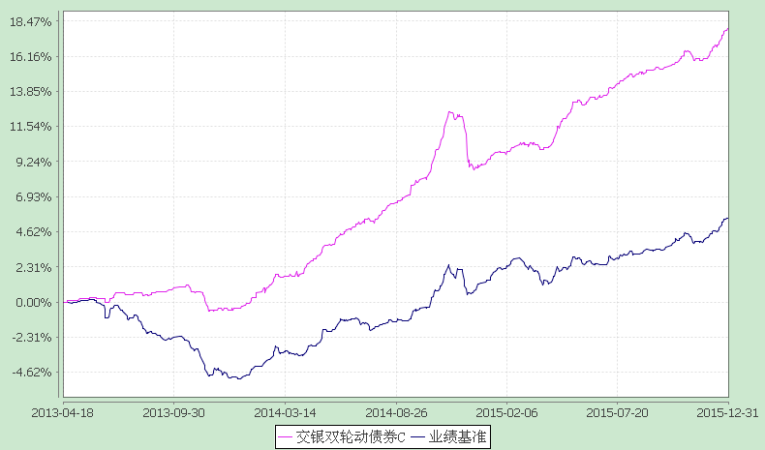
注：本基金建仓期为自基金合同生效日起的6个月。截至建仓期结束，本基金各项资产配置比例符合基金合同及招募说明书有关投资比例的约定。

§4 管理人报告
4.1 基金经理（或基金经理小组）简介
姓名 | 职务 | 任本基金的基金经理期限 |  | 证券从业年限 | 说明
姓名 | 职务 | 任职日期 | 离任日期 | 证券从业年限 | 说明
孙超 | 交银增利债券、交银纯债债券发起、交银荣祥保本混合、交银荣泰保本混合、交银定期支付月月丰债券、交银强化回报债券、交银丰润收益债券、交银丰享收益债券、交银丰泽收益债券、交银丰硕收益债券的基金经理 | 2014-08-26 | 2015-11-18 | 4年 | 孙超先生，美国哥伦比亚大学经济学硕士。历任中信建投证券股份有限公司资产管理部经理、高级经理。2013年加入交银施罗德基金管理有限公司，历任基金经理助理。2014年8月26日至2015年11月17日担任交银施罗德理财60天债券型证券投资基金基金经理，2014年8月26日至2015年11月17日担任交银施罗德双轮动债券型证券投资基金基金经理。
唐赟 | 交银信用添利债券(LOF)、交银双利债券、交银双轮动债券、交银荣和保本混合的基金经理 | 2015-08-04 | - | 3年 | 唐赟先生，香港城市大学电子工程硕士。历任渣打银行环球企业部助理客户经理、平安资产管理公司信用分析员。2012年加入交银施罗德基金管理有限公司，历任固定收益研究员、基金经理助理。
注：基金经理（或基金经理小组）期后变动（如有）敬请关注基金管理人发布的相关公告。

4.2 管理人对报告期内本基金运作遵规守信情况的说明
在报告期内，本基金管理人严格遵循了《中华人民共和国证券投资基金法》、基金合同和其他相关法律法规的规定，并本着诚实信用、勤勉尽责的原则管理和运用基金资产，基金投资管理符合有关法律法规和基金合同的规定，为基金持有人谋求最大利益。

4.3 公平交易专项说明
4.3.1公平交易制度的执行情况
本公司制定了严格的投资控制制度和公平交易监控制度来保证旗下基金运作的公平，旗下所管理的所有资产组合，包括证券投资基金和特定客户资产管理专户均严格遵循制度进行公平交易。
公司建立资源共享的投资研究信息平台，确保各投资组合在获得投资信息、投资建议和实施投资决策方面享有公平的机会。公司在交易执行环节实行集中交易制度，建立公平的交易分配制度。对于交易所公开竞价交易，遵循“时间优先、价格优先、比例分配”的原则，全部通过交易系统进行比例分配；对于非集中竞价交易、以公司名义进行的场外交易，遵循“价格优先、比例分配”的原则按事前独立确定的投资方案对交易结果进行分配。
公司中央交易室和风险管理部进行日常投资交易行为监控，风险管理部负责对各账户公平交易进行事后分析，于每季度和每年度分别对公司管理的不同投资组合的整体收益率差异、分投资类别的收益率差异以及不同时间窗口同向交易的交易价差进行分析，通过分析评估和信息披露来加强对公平交易过程和结果的监督。
报告期内本公司严格执行公平交易制度，公平对待旗下各投资组合，未发现任何违反公平交易的行为。
4.3.2异常交易行为的专项说明
本基金于本报告期内不存在异常交易行为。本报告期内，本公司管理的所有投资组合参与的交易所公开竞价同日反向交易成交较少的单边交易量没有超过该证券当日总成交量5%的情形，本基金与本公司管理的其他投资组合在不同时间窗下（如日内、3日内、5日内）同向交易的交易价差未出现异常。

4.4 报告期内基金的投资策略和运作分析
本报告期内，债券市场虽在11月受到IPO重启的冲击有一定幅度的上行，但由于对人民币汇率担忧情绪的缓解、货币政策维持宽松、资产欠配环境持续存在等原因，收益率整体上仍然下行。股票市场在10月明显反弹，进入11月中后则呈现横盘震荡的格局。
本报告期内，本基金在10月底降低了组合的久期，一定程度上避免了11月债券收益率反弹带来的债券资产的净值回撤，并在11月底12月初加回了一定仓位，参与了12月债券收益率的下行。权益资产方面，本基金在10月至11月初高配股票资产，充分参与了股票市场的反弹。11月中市场进入震荡后，则降低股票仓位至中、低配置，以控制回撤。
展望2016年一季度，预计债券市场资金配置需求依然强烈，股票市场可能处于震荡行情，高收益资产稀缺，在各大类资产中债券仍然有一定配置价值，但较2015年下半年可能有所降低。最新的经济数据显示基本面依然疲弱，通胀仍然维持低位，且一季度通常市场配置力度都较大，这都有利于中长期利率下行。但是经过2015年四季度收益率的快速下行，目前长期限债券收益率和短端资金价格之间的利差已压缩至很窄的水平，债券收益率已充分反应了短端资金价格进一步下调预期。目前货币政策一定程度受到汇率、资本流出压力的限制，货币政策能否在短期内引导资金价格进一步下行难言确定。在资金价格进一步下调以前，债券收益率可能出现一定程度的震荡。同时我们关注2016年政府稳增长力度超出预期、资本流出压力进一步加大等潜在的风险因素。另外，随着“刚兑”的不断打破，债券市场的信用风险不断加大，能否有效规避潜在的信用风险，将对债券组合的收益产生较为重大的影响。
对于权益资产，我们认为目前流动性较为泛滥，而能够满足收益率要求的资产相对欠缺，即所谓“资产荒”的格局仍将延续。在债券资产能够提供的回报率已经大幅下降的背景下，机构及个人或都倾向于提高风险偏好，增配权益类资产，以增强收益。因此从大类资产配置的角度看，2016年的权益类市场仍值得期待。但经历过今年的股灾之后，监管对市场过度加杠杆的行为必将严加限制。因此资金配置的速度预计无法复制2015年上半年时的情形，权益类市场更可能呈现震荡、慢牛的格局。作为债券型基金，更需要注重控制市场震荡带来的回撤风险。转债市场短期内将面临巨量供给，目前刚性配置维持转债较高估值及绝对价格的情况可能会有所改变。本基金预计将在一季度择机加大权益类资产配置，以参与潜在的春季行情。

4.5 报告期内基金的业绩表现
截至2015年12月31日，交银双轮动债券A/B份额净值为1.066元，本报告期份额净值增长率为2.30%，同期业绩比较基准增长率为1.81%；交银双轮动债券C份额净值为1.055元，本报告期份额净值增长率为2.22%，同期业绩比较基准增长率为1.81%。

4.6报告期内基金持有人数或基金资产净值预警说明
本基金本报告期内无需预警说明。

§5 投资组合报告
5.1 报告期末基金资产组合情况
序号 | 项目 | 金额（元） | 占基金总资产的比例（%）
1 | 权益投资 | - | -
 | 其中：股票 | - | -
2 | 固定收益投资 | 3,614,506,926.00 | 97.77
 | 其中：债券 | 3,351,307,926.00 | 90.65
 | 资产支持证券 | 263,199,000.00 | 7.12
3 | 贵金属投资 | - | -
4 | 金融衍生品投资 | - | -
5 | 买入返售金融资产 | - | -
 | 其中：买断式回购的买入返售金融资产 | - | -
6 | 银行存款和结算备付金合计 | 4,944,461.18 | 0.13
7 | 其他资产 | 77,390,065.93 | 2.09
8 | 合计 | 3,696,841,453.11 | 100.00

5.2 报告期末按行业分类的股票投资组合
本基金本报告期末未持有股票。

5.3 报告期末按公允价值占基金资产净值比例大小排序的前十名股票投资明细
本基金本报告期末未持有股票。

5.4 报告期末按债券品种分类的债券投资组合
序号 | 债券品种 | 公允价值（元） | 占基金资产净值比例（％）
1 | 国家债券 | 80,984,000.00 | 2.57
2 | 央行票据 | - | -
3 | 金融债券 | 629,900,746.00 | 19.96
 | 其中：政策性金融债 | 629,900,746.00 | 19.96
4 | 企业债券 | 1,760,149,180.00 | 55.78
5 | 企业短期融资券 | 241,005,000.00 | 7.64
6 | 中期票据 | 639,269,000.00 | 20.26
7 | 可转债（可交换债） | - | -
8 | 同业存单 | - | -
9 | 其他 | - | -
10 | 合计 | 3,351,307,926.00 | 106.21

5.5 报告期末按公允价值占基金资产净值比例大小排序的前五名债券投资明细
序号 | 债券代码 | 债券名称 | 数量（张） | 公允价值(元) | 占基金资产净值比例（％）
1 | 150210 | 15国开10 | 2,900,000 | 314,244,000.00 | 9.96
2 | 1380137 | 13武地产债 | 1,500,000 | 156,960,000.00 | 4.97
3 | 1380185 | 13鞍山城投债 | 1,400,000 | 149,380,000.00 | 4.73
4 | 1480138 | 14津环城债 | 1,300,000 | 144,183,000.00 | 4.57
5 | 150416 | 15农发16 | 1,400,000 | 140,322,000.00 | 4.45

5.6 报告期末按公允价值占基金资产净值比例大小排序的前十名资产支持证券投资明细
序号 | 证券代码 | 证券名称 | 数量（份） | 公允价值（元） | 占基金资产净值比例（％）
1 | 1589279 | 15开元8优先 | 1,700,000 | 169,813,000.00 | 5.38
2 | 1589213 | 15开元5A3 | 400,000 | 40,248,000.00 | 1.28
3 | 1589212 | 15开元5A2 | 300,000 | 30,138,000.00 | 0.96
4 | 123928 | 高新热03 | 70,000 | 7,000,000.00 | 0.22
5 | 123927 | 高新热02 | 60,000 | 6,000,000.00 | 0.19
6 | 123926 | 高新热01 | 50,000 | 5,000,000.00 | 0.16
7 | 123929 | 高新热04 | 50,000 | 5,000,000.00 | 0.16

5.7 报告期末按公允价值占基金资产净值比例大小排序的前五名贵金属投资明细
本基金本报告期末未持有贵金属。

5.8 报告期末按公允价值占基金资产净值比例大小排序的前五名权证投资明细
本基金本报告期末未持有权证。

5.9 报告期末本基金投资的股指期货交易情况说明
本基金本报告期末未持有股指期货。

5.10 报告期末本基金投资的国债期货交易情况说明
本基金本报告期末未持有国债期货。

5.11 投资组合报告附注
5.11.1报告期内本基金投资的前十名证券的发行主体未被监管部门立案调查，在本报告编制日前一年内本基金投资的前十名证券的发行主体未受到公开谴责和处罚。
5.11.2本基金投资的前十名股票中，没有超出基金合同规定的备选股票库之外的股票。
5.11.3 其他资产构成
序号 | 名称 | 金额（元）
1 | 存出保证金 | 1,323.45
2 | 应收证券清算款 | -
3 | 应收股利 | -
4 | 应收利息 | 77,279,825.52
5 | 应收申购款 | 108,916.96
6 | 其他应收款 | -
7 | 待摊费用 | -
8 | 其他 | -
9 | 合计 | 77,390,065.93

5.11.4 报告期末持有的处于转股期的可转换债券明细
本基金本报告期末未持有处于转股期的可转换债券。

5.11.5 报告期末前十名股票中存在流通受限情况的说明
本基金本报告期末前十名股票中不存在流通受限情况。

5.11.6 投资组合报告附注的其他文字描述部分
由于四舍五入的原因，分项之和与合计项之间可能存在尾差。

§6 开放式基金份额变动
单位：份
项目 | 交银双轮动债券A/B | 交银双轮动债券C
报告期期初基金份额总额 | 1,057,579,816.95 | 129,399,573.89
本报告期期间基金总申购份额 | 1,894,863,134.90 | 5,923,854.66
减：本报告期期间基金总赎回份额 | 60,526,289.38 | 67,044,709.63
本报告期期间基金拆分变动份额（份额减少以“-”填列） | - | -
报告期期末基金份额总额 | 2,891,916,662.47 | 68,278,718.92
注：1、如果本报告期间发生转换入、红利再投业务，则总申购份额中包含该业务；
2、如果本报告期间发生转换出业务，则总赎回份额中包含该业务。

§7 基金管理人运用固有资金投资本基金情况
7.1 基金管理人持有本基金份额变动情况
本报告期内未发生基金管理人运用固有资金投资本基金的情况。

7.2 基金管理人运用固有资金投资本基金交易明细
本基金管理人本报告期内未进行本基金的申购、赎回、红利再投等。

§8 备查文件目录
8.1 备查文件目录
1、中国证监会批准交银施罗德双轮动债券型证券投资基金募集的文件；
2、《交银施罗德双轮动债券型证券投资基金基金合同》；
3、《交银施罗德双轮动债券型证券投资基金招募说明书》；
4、《交银施罗德双轮动债券型证券投资基金托管协议》；
5、关于募集交银施罗德双轮动债券型证券投资基金之法律意见书；
6、基金管理人业务资格批件、营业执照；
7、基金托管人业务资格批件、营业执照；
8、报告期内交银施罗德双轮动债券型证券投资基金在指定报刊上各项公告的原稿。

8.2 存放地点
备查文件存放于基金管理人的办公场所。

8.3 查阅方式
投资者可在办公时间内至基金管理人的办公场所免费查阅备查文件，或者登录基金管理人的网站(www.fund001.com，www.bocomschroder.com)查阅。在支付工本费后，投资者可在合理时间内取得上述文件的复制件或复印件。
投资者对本报告书如有疑问，可咨询本基金管理人交银施罗德基金管理有限公司。本公司客户服务中心电话：400-700-5000（免长途话费），021-61055000，电子邮件：services@jysld.com。

